органов местного самоуправления
Садовского сельсовета

№ 7 от 05.07.2019г

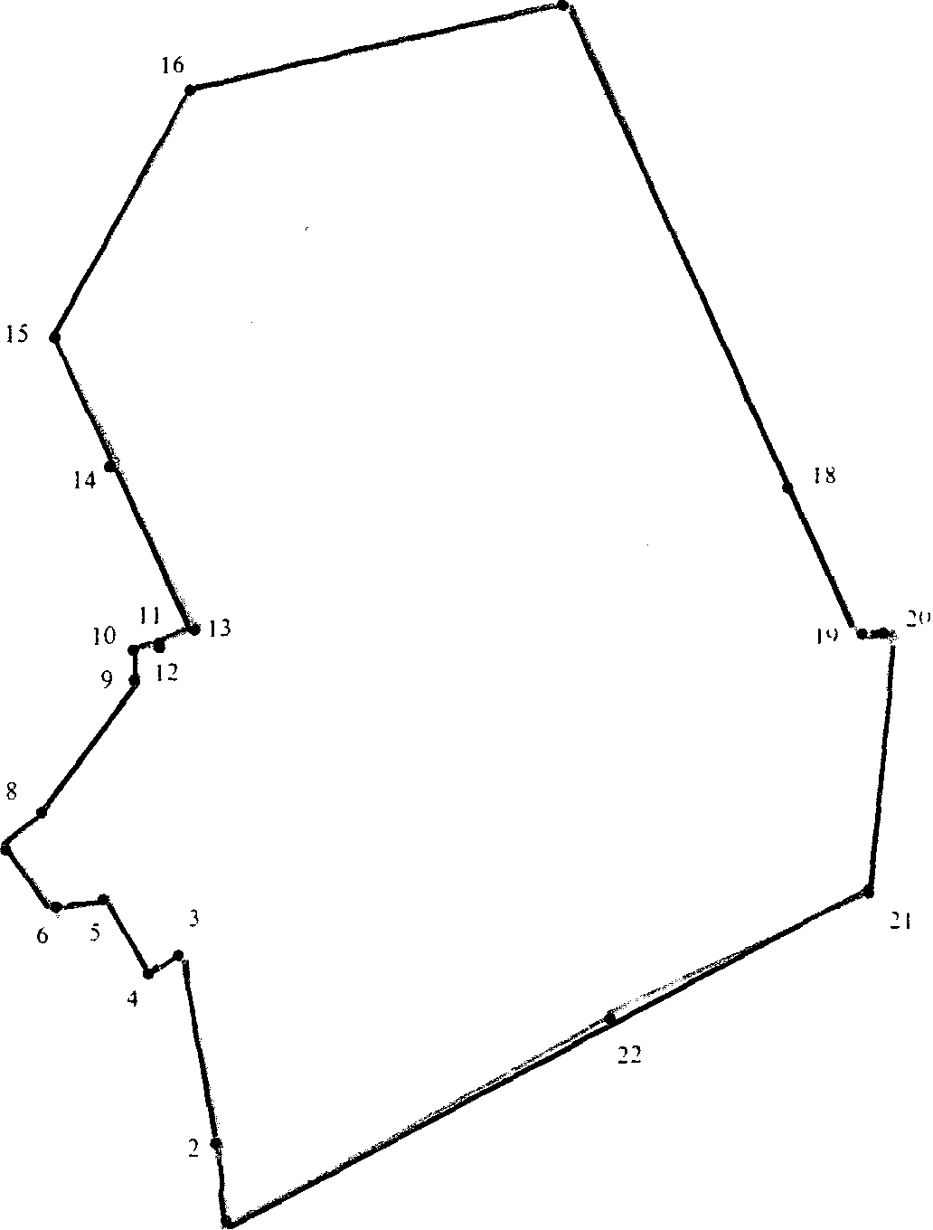

СОДЕРЖАНИЕ:

- Постановление № 40а от 02.07.2019 «О внесении изменений в постановление № 27а от 11.05.2018 Об утверждении Порядка осуществления контроля за соблюдением Федерального закона от 05.04.2013 г. №44-ФЗ «О контрактной системе в сфере закупок товаров, работ, услуг для обеспечения государственных и муниципальных нужд» органом контроля администрации Садовского сельсовета Краснозерского района Новосибирской области».

АДМИНИСТРАЦИЯ
САДОВСКОГО СЕЛЬСОВЕТА
КРАСНОЗЕРСКОГО РАЙОНА
НОВОСИБИРСКОЙ ОБЛАСТИ

ПОСТАНОВЛЕНИЕ

от 02.07.2019 п. Садовый № 40а

О внесении изменений в постановление № 27а от 11.05.2018
Об утверждении Порядка осуществления контроля за соблюдением Федерального закона от 05.04.2013 г. №44-ФЗ «О контрактной системе в сфере закупок товаров, работ, услуг для обеспечения государственных и муниципальных нужд» органом контроля администрации Садовского сельсовета Краснозерского района Новосибирской области»

На основании Протеста Прокуратуры Краснозерского района № 2-25/2019 от 24.06.2019 на отдельные положения Порядка осуществления контроля за соблюдением Федерального закона от 05.04.2013 № 44-ФЗ «О контрактной системе в сфере закупок товаров, работ, услуг для обеспечения государственных и муниципальных нужд» органом контроля администрации Садовского сельсовета Краснозерского района Новосибирской области », и в целях приведения постановления в соответствии с федеральным законодательством
ПОСТАНОВЛЯЮ:
- Внести в постановление администрации Садовского сельсовета от 11.05.2018г № 27а «Об утверждении Порядка осуществления контроля за соблюдением Федерального закона от 05.04.2013 г. №44-ФЗ «О контрактной системе в сфере закупок товаров, работ, услуг для обеспечения государственных и муниципальных нужд» органом контроля администрации Садовского сельсовета Краснозерского района Новосибирской области» следующие изменения:
  - Пункт 8 подпункт «г» признать утратившим силу.
- Опубликовать настоящее постановление в периодическом печатном издании «Бюллетень органов местного самоуправления Садовского сельсовета» и на официальном сайте администрации Садовского сельсовета в сети Интернет.
- Контроль за исполнением постановления оставляю за собой.

Глава Садовского сельсовета
Краснозерского района
Новосибирской области Н.Н. Пуртов

А.Н. Тюлеева 73-134

Соучредители:
администрация Садовского сельсовета

Совет депутатов Садовского сельсовета
Адрес редакционного Совета: 632922 НСО Краснозерский район,

п. Садовый, ул. Почтовая ,10

тел.8-383-57-73-134
Председатель редакционного
Совета: Н.Н. Пуртов, тел.73-202

Тираж 30 экз.

